**GUÍA DE PROGRAMACIÓN**

**NIVEL 1 – Circuito básico**

La tarea de programación consiste en definir el comportamiento del interruptor.

1. Al hacer clic en este objeto
2. Si está tocando el color amarillo de los conectores entonces pueden ocurrir dos cosas:
   1. Si la bombilla aparece apagada (con el disfraz OFF), entonces envía el mensaje “encender”
   2. Si no tiene ese disfraz (es porque tiene el disfraz ON), entonces envía el mensaje “apagar”
3. Además, tenemos que definir el comportamiento al recibir el mensaje “encender”
   1. En este caso le damos a la variable “encendido” el valor “1” que en informática y electrónica significa “sí”.
   2. Y cambiamos su disfraz a ON
4. Y el comportamiento al recibir el mensaje “apagar”:
   1. En este caso le damos a la variable “encendido” el valor “0” que en informática y electrónica significa “no”.
   2. Y cambiamos su disfraz a OFF

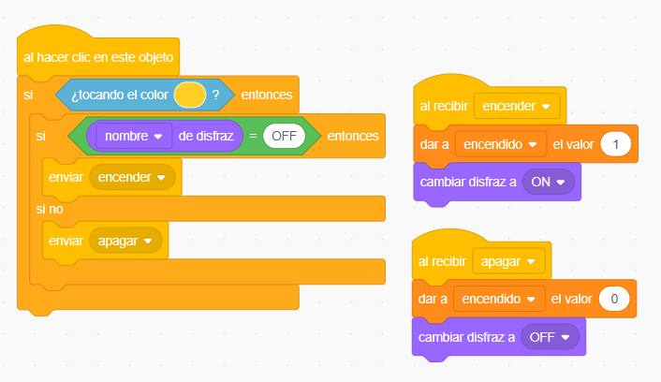

**Nivel 2 – Circuito LED**

En este caso programaremos el funcionamiento de la pila.

1. En primer lugar, que cambie de disfraz (1,5V, 3V, 4,5V y 6V) al pulsar la tecla “p” de nuestro teclado, y que determinará si funciona el circuito o no.
2. Después, la comprobación que hará el programa “por siempre”, después de haber fijado el modo de arrastre de la pila como “arrastrable” para poder moverla con el ratón y colocarla en el lugar correcto.
   1. Si la pila seleccionada es la de 1,5V y, además, está tocando el color negro y rojo de los cables, entonces el valor de la variable “pila” será 1 y si no está tocando los cables, el valor de la variable “pila” será 0.

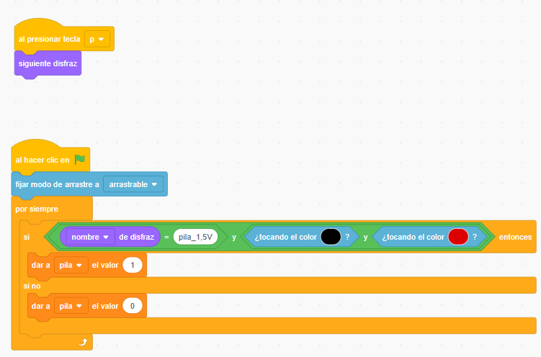

**Nivel 3 – Circuito de 3 bombillas en paralelo**

En este caso de manera similar a como hicimos con la pila, debemos configurar el comportamiento de cada bombilla

1. Después de definir el modo de arrastre, vamos a determinar lo que el programa debe comprobar “por siempre”:
   1. Primero si la bombilla está tocando los conectores amarillos del cable. Si es así, la variable lámpara será “1” (es decir sí) y si no, será “0” (es decir no).
   2. Una vez comprobado esto, vamos a ver que ocurre en cada uno de estos dos casos:
      1. Si el valor de la variable “lámpara” es 0 (quiere decir que no está tocando los cables), entonces si el nombre del disfraz es ON (estaba encendida) debe apagarse, por lo tanto le decimos que cambie su disfraz a OFF.

Repite este proceso para cada bombilla.

En el siguiente nivel determinaremos lo que ocurre cuando el valor de la variable “lámpara” sea 1, es decir, que sí está tocando lo cables.

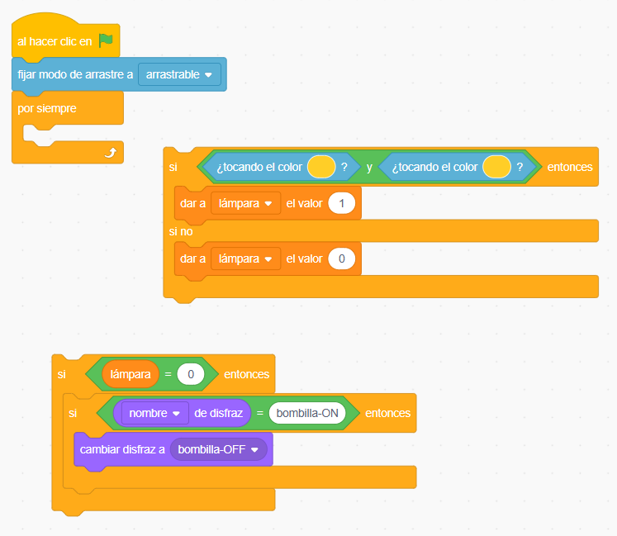

**Nivel 4 – Circuito de 3 bombillas en serie.**

La dificultad de este circuito está en que, al desconectar cada bombilla se apagan todas. Debemos volver a definir lo que hicimos en el ejercicio anterior añadiendo los valores de las variables B1 (para la bombilla 1), B2 (para la bombilla 2) y B3 (para la bombilla 3): si está tocando los conectores el valor de la variable será “1” (o encendida) y si no está tocando los conectores, el valor de la variable será “0” (o apagada).

Además, definiremos la segunda parte del comportamiento de cada bombilla (que no hicimos en el ejercicio anterior), es decir, qué ocurre con la bombilla si sí está tocando los conectores (valor de la variable “lámpara” = “1”.

En este caso a varias posibilidades:

1. Que la pila no esté puesta (“pila” = “0”) o bien, que el interruptor esté apagado (“encendido” = “0”), cualquiera de las dos cosas. En este caso, si el disfraz de la bombilla era “ON” debe cambiar a “OFF”.
2. Que la pila sí esté puesta (“pila” = “1”) y que el interruptor esté encendido (“encendido” = “1”). Si se cumplen estas dos condiciones, entonces:
   1. Si el disfraz es ON… sigue en ON
   2. Si el disfraz es OFF… se convierte en ON

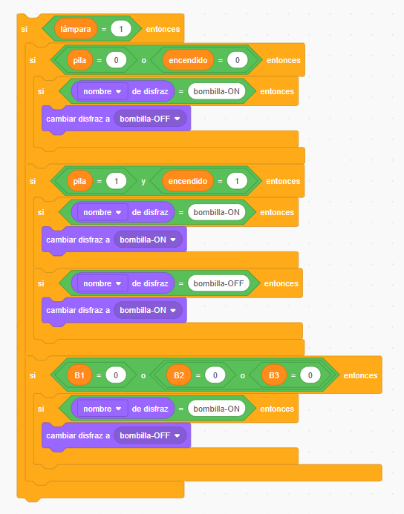

Finalmente tenemos que definir lo que ocurre si quitamos alguna de las bombillas del circuito (que se apagará todas las bombillas).

Entonces si cualquiera de las variables B1, B2 o B3 (cada una correspondiente a cada bombilla) tiene valor “0”, es decir, está desconectada del circuito, entonces: si el disfraz era ON, pasará a ser OFF.

Repite este proceso para cada bombilla